

**ESCUELA SUPERIOR POLITÉCNICA DEL LITORAL (ESPOL)**

**FACULTAD DE INGENIERÍA EN ELECTRICIDAD Y COMPUTACIÓN**

**RESUMEN EJECUTIVO**

**GRUPO 6**

**JUAN JOSÉ FLORES SOLÓRZANO**

**ANTHONY KEVIN HERRERA CRUZ**

**DESARROLLO DE APLICACIONES WEB (CCPG1010)**

**PARALELO 01**

**TÉRMINO ACADÉMICO**

**2018 - II**

Contenido

Propósito 3

Diseño 3

Datos 3

Competidores 3

Estructura del sitio 3

Plazos 4

Contacto 4

Referencias 5

# Propósito

El nombre de la empresa que va a ser el papel de cliente es la Academia Politécnica de Nivelación. La misma se encarga de dar capacitaciones a estudiantes, básicamente en dos áreas específicas, Examen Ser Bachiller y Curso de Nivelación de ESPOL (popularmente conocido como Pre-Politécnico).

Las necesidades de la academia se basan en hacerse conocer y permitir que estudiantes logren inscribirse mediante internet a los cursos que esta brinde. Es por esto, que se nos ha pedido una aplicación web que logre mostrar información sobre cualquier curso que brinde la academia y además que permita a un estudiante que desee tomar uno de esos cursos, la posibilidad de inscribirse en él.

Los clientes de la academia, quienes vendrían a ser los estudiantes que necesitan obtener conocimiento extra antes de ir a dar el Examen Ser Bachiller o el Curso de Nivelación de la ESPOL, pueden ser de cualquier edad, pero generalmente serían jóvenes de entre 18 y 25 años de edad. Además, pese a que la academia labora en Guayaquil, la inscripción apunta a estudiantes de todo el país, ya que la ESPOL atrae a muchos estudiantes fuera de la ciudad.

# Diseño

* **Logotipo.**



* **Paleta de colores [1] [2] [3] [4]**

Ya que nuestro cliente es una academia de estudios, hemos decidido en cuanto a los colores de la página, combinar el azul y el negro con sus respectivos tonos. Como se puede apreciar en las imágenes, el azul demuestra desde confianza y tradición hasta la característica más importante que la academia quiere hacer notar a sus clientes: Profesionalidad. Esto junto con el color negro, que demuestra elegancia, formalidad y sus parecidos, logra una combinación perfecta para el objetivo de nuestra aplicación web.

Como prueba de que la paleta elegida ha tenido éxito en el mercado se encuentran universidades como Boise State y Duke en los Estados Unidos, además de plataformas de tecnología como Drupal, Docker y Dropbox, y el servicio de televisión más exitoso en Latinoamérica como lo es DirecTV.

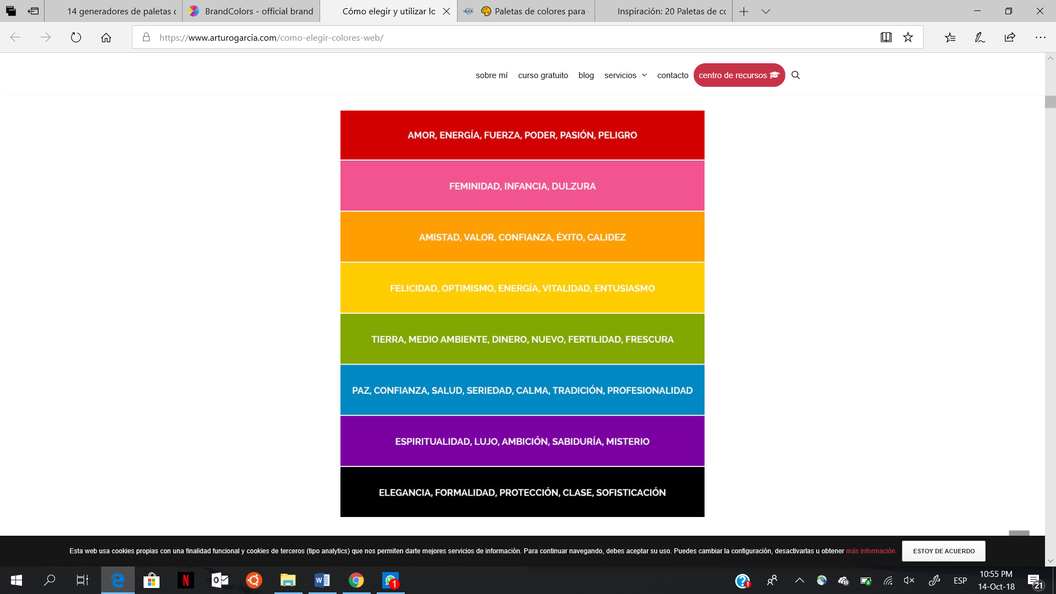

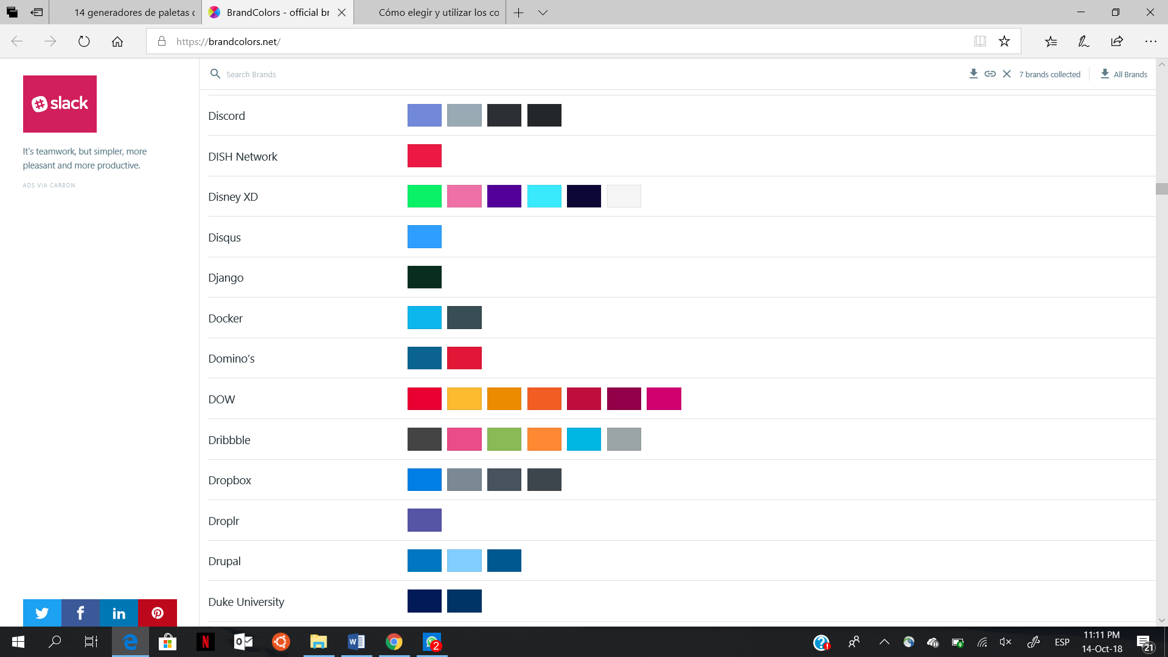

* **Tipografías oficiales** **[5] [6]**

Se ha tomado la decisión de usar como tipo de letra Open Sans, para cuerpo, y Oswald para los títulos, tipos de letra que se identifican por ser muy sobrios, lo cual se necesita en la aplicación para demostrar seriedad y profesionalismo hacia los estudiantes y demás personas que visiten la página. Los tamaños de letra variarán dependiendo importancia del contenido y títulos, sin embargo, no se espera tener ni un tamaño demasiado grande ni un tamaño demasiado pequeño en cualquier contenido de la aplicación.

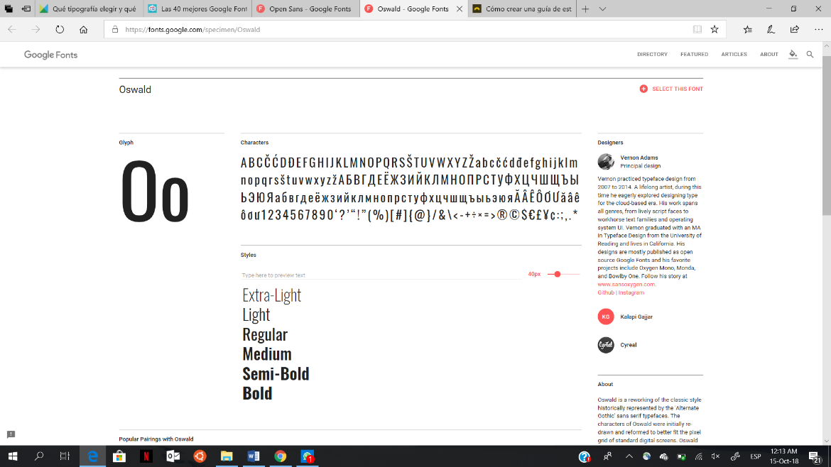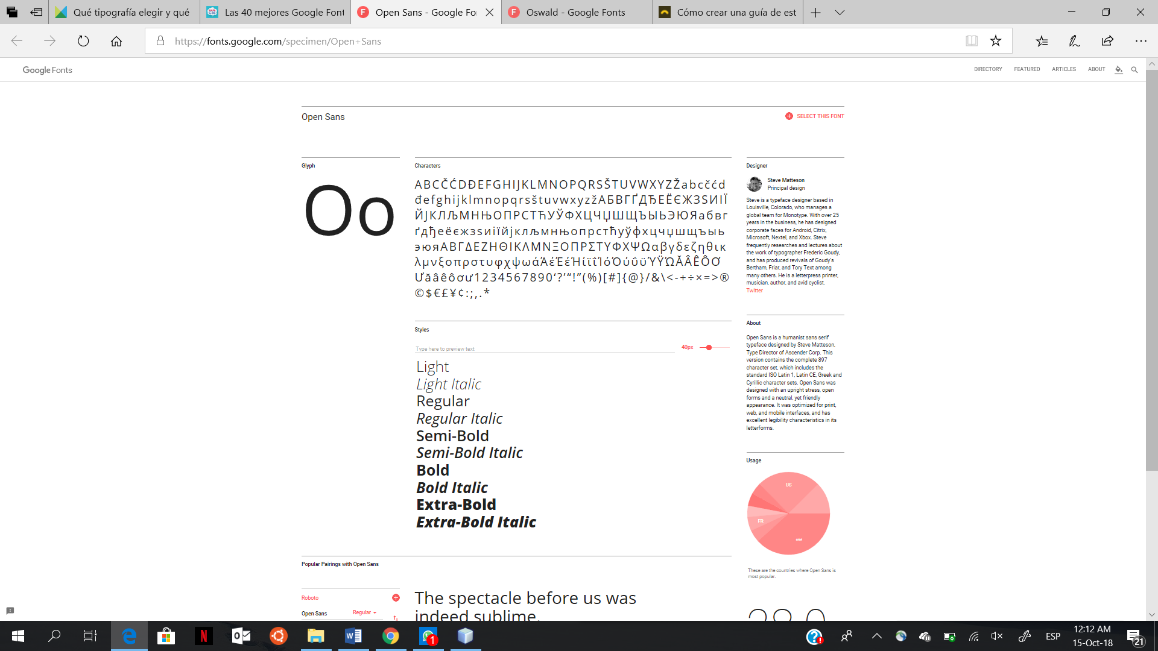

* **Tono de voz y estilo [7]**

Ya que se conoce a la perfección el público que visitará la aplicación, el lenguaje que se usará para el contenido será semiformal. Si bien es cierto, serán estudiantes y se necesita proyectar un ambiente serio y profesional, también son jóvenes que deben sentir una cordialidad y confianza con la academia, y eso se logra usando un lenguaje jovial y no tan estricto.

Por supuesto, se va a recurrir al uso de imágenes, ya que de ahí se espera mucha captación de quienes ingresen a la página, y serán con respecto a la academia y su experiencia con estudiantes que hayan tomado cursos anteriores en la misma.

* **Maquetación**

El proceso de diseño y maquetación conlleva la creación de mockups, los cuales hemos decidido diseñar en la plataforma MOQUPS.

# Datos

Se han identificado tres datasets que pueden enriquecer la información original de la academia, así esto nos permite tener una mejor idea de lo que se necesita representar en la aplicación web.

* Desempeño académico de estudiantes.

Tomado de: <https://www.kaggle.com/c/student-academic-performance>

* Estudiantes de matemáticas de último año de bachillerato.

Tomado de: <https://www.kaggle.com/janiobachmann/math-students>

* Desempeño de estudiantes en las matemáticas.

Tomado de: <https://www.kaggle.com/niyatijasani/studentsmathperformance>

# Competidores

* Academia Preuniversitaria Prepol
* Academia de Ciencias Exactas APOL
* Academia Politécnica APN
* Hawking
* Centro de Estudio de Nivelación Académica CENAC
* Centro de Nivelación Politécnico CENIPOL
* INPA Centro de Nivelación
* Instituto de Nivelación Politécnica INPOL

# Estructura del sitio

Prototipo de diseño - Página principal:

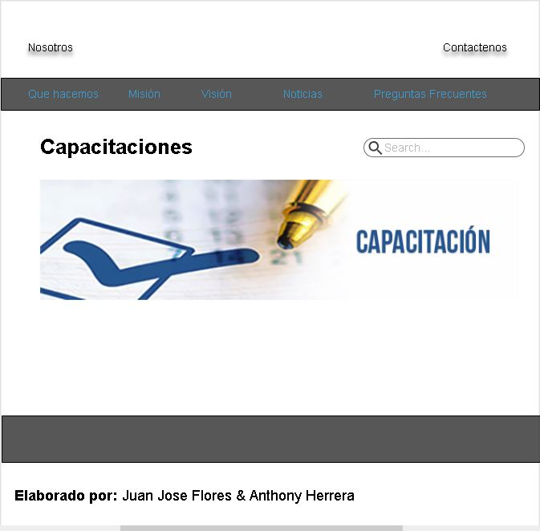

Prototipo de Diseño - Página de contacto:

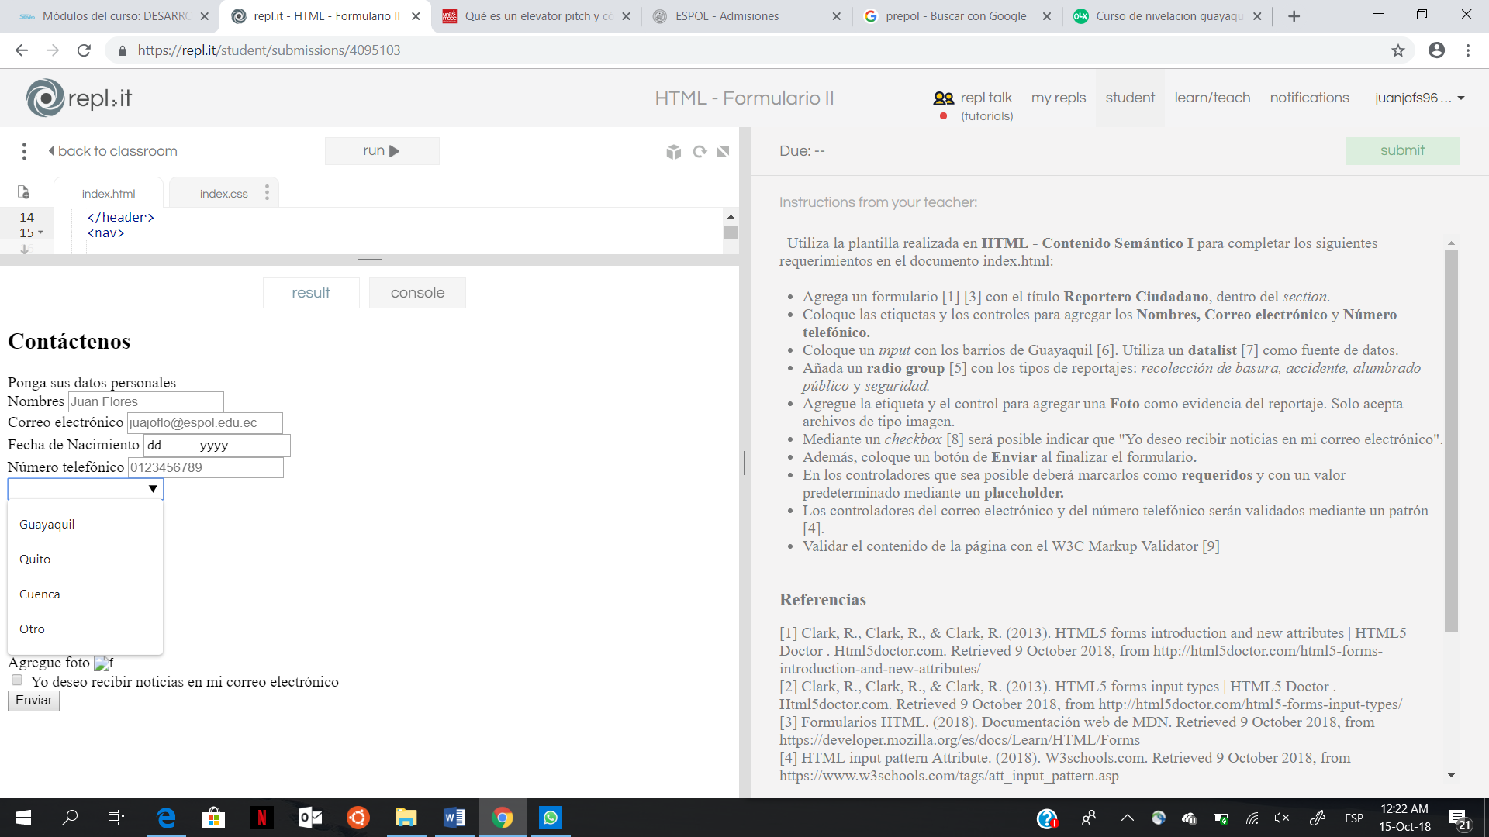

Árbol de contenidos:

# Plazos

|  |  |  |  |  |  |  |  |
| --- | --- | --- | --- | --- | --- | --- | --- |
| Actividades | Semana 1 | Semana 2 | Semana 3 | Semana 4 | Semana 5 | Semana 6 | Semana 7 |
| Roots | x |  |  |  |  |  |  |
| Resumen Ejecutivo |  | x |  |  |  |  |  |
| Diseño y maquetación |  | x |  |  |  |  |  |
| Estructura Página Principal |  |  | x |  |  |  |  |
| Estructura Páginas Secundarias |  |  |  | x |  |  |  |
| Estilo Páginas |  |  |  |  | x |  |  |
| Adaptabilidad Páginas |  |  |  |  |  | x |  |
| Entrega |  |  |  |  |  |  | x |

# Contacto

Academia Politécnica de Nivelación

Contacto: Christian Bermeo

Teléfono: +593 98 514 0624

Correo electrónico:

Facebook: m.me/politecnica.apn

# Referencias

[1] *14 generadores de paletas de color online para diseño web*. (2017). *Blog Marketing Online: Noticias E commerce, SEO y Social Media*. Retrieved 27 September 2018, from <https://es.shopify.com/blog/62615749-14-generadores-de-paletas-de-color-online-para-diseno-web>

[2] *Inspiración: 20 Paletas de colores para tu web*. (2016). *LanceTalent*. Retrieved 27 September 2018, from <https://www.lancetalent.com/blog/paletas-de-colores-para-tu-web/>

[3] Camuñas, M. (2018). *🎨 Paletas de colores para diseño web: 15 herramientas donde crearlas*. *Max Camuñas*. Retrieved 27 September 2018, from <https://www.maxcf.es/paletas-de-colores-para-diseno-web/>

[4] García, A. (2015). *Cómo elegir y utilizar los colores en tu página web*. *arturogarcia*. Retrieved 27 September 2018, from <https://www.arturogarcia.com/como-elegir-colores-web/>

[5] *Qué tipografía elegir y qué mensaje transmiten*. (2014). *Jimdo*. Retrieved 27 September 2018, from <https://es.jimdo.com/2014/12/12/elige-la-tipograf%C3%ADa-adecuada-para-transmitir-el-mensaje-correcto-en-tu-p%C3%A1gina-web/>

[6]*Las 40 mejores Google Fonts para mejorar el diseño de tu página web*. (2017). *Aula CM*. Retrieved 27 September 2018, from <https://aulacm.com/google-fonts-diseno-pagina-web/>

[7] *Cómo crear una guía de estilo para diseñar tu Sitio Web*. (2018). *Doppler Relay Blog*. Retrieved 27 September 2018, from <https://blog.fromdoppler.com/como-crear-tu-sitio-web/>